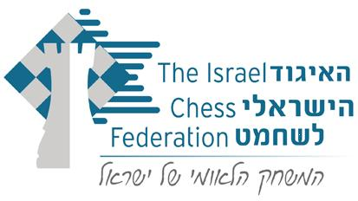
תחרות רפיד שישי בקריית ים
שחמטאים יקרים!
הינכם מוזמנים לתחרות הרפיד "פריידי גמביט" שתתקיים במרכז השחמט בית מאיר בקרית ים.
בכתובת : (בוויז) הספרייה העירונית קריית ים . ( משה שרת 20 קריית ים )
בתאריך 9.06.2023
לוז התחרות: רישום עד שעה לפני פתיחת התחרות, הסיבוב הראשון יתחיל בשעה 13:30.
התחרות תהיה בת 5 סיבובים בשיטה שווייצרית בקצב של 15 דקות ועוד 5 שניות למסע.
התחרות מחולקת ל3 רמות:
- ראשית – מד כושר מעל 1550.
- משנית א' – מד כושר בין 1350-1550.
- משנית ב' – מד כושר עד 1350.
דמי השתתפות 50 ₪
פרסים: בראשית: 250 , 150, 100 ₪, וגביע לזוכה. במשניות: גביע ומדליות לזוכים.
שוברי שוויון: א. מפגש ראש בראש. ב. בוכהולץ קאט-1 (ללא יריב חלש); ג. בוכהולץ.

לפרטים נוספים והרשמה:
לרישום : בוואטספ נחום : 0525376214
בוואטספ קיריל: 0546216107
כל השחקנים חייבים להיות בעלי כרטיס שחמטאי תקף מאיגוד השחמט.

